Les infos du Groupe
Juillet 2020
ENTREPRISES

Le Groupe IDELUX soutient les TPE et les indépendants de la province de Luxembourg durement touchés par le Covid-19 !

La crise du Covid-19 touche lourdement les très petites entreprises et les indépendants dans leur activité et leur trésorerie. IDELUX leur vient en aide !

En parallèle aux diverses mesures fédérales ou régionales, aux efforts consentis par les banques et les outils financiers wallons (SRIW, Sowalfin, Sogepa), IDELUX a décidé d'octroyer des financements à hauteur de 10 000 € pour les très petites entreprises (10 ETP maximum) et les indépendants fortement touchés par la crise.

Ces aides font partie des 14 actions concrètes du plan de relance conçu par IDELUX et la Province de Luxembourg, en concertation avec d'autres acteurs économiques luxembourgeois (CCILB, UCM, Fédération HoReCa et syndicats).

Découvrez comment avoir accès à ces aides !

>>> Plus d’infos sur www.investinluxembourg.be > Actualités > https://blog.investinluxembourg.be/avance-de-tresorerie-pour-tpe-et-independants

DÉCHETS

Le compost, c’est bon pour votre jardin !

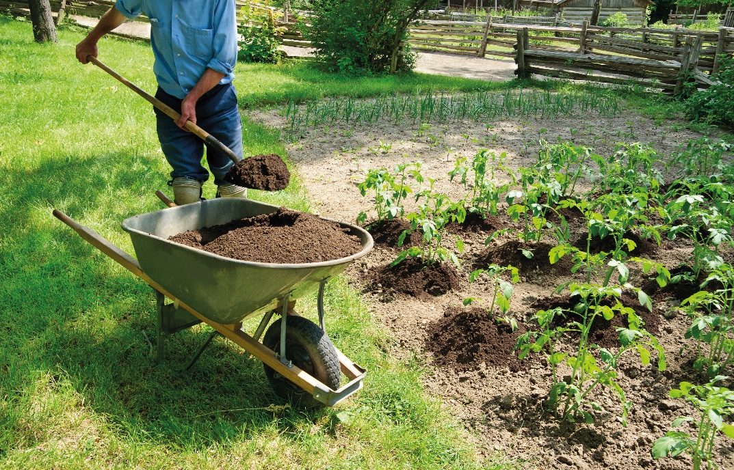

Utiliser du compost dans son jardin est idéal pour :
- la pelouse : 0,5 kg à 1 kg de compost par m² (tous les 3 à 5 ans) ;
- le potager : 1 à 5 kg de compost par m² (en fonction des légumes) ;
- les arbres fruitiers : 3 à 5 kg de compost par m² ;
- la plantation de vivaces, rosiers, arbustes… : en mélange, dans le trou de plantation ;
- le rempotage et les jardinières : en mélange, 1/3 compost + 1/3 terre +1/3 sable.

Fière du label « utilisable en agriculture biologique » reçu pour son compost vert, IDELUX Environnement rappelle que le compost produit à partir des déchets verts des recyparcs est disponible :
- dans les recyparcs : en sac de 40 litres (3,30 € TVAC le sac) ;
- sur les sites d’IDELUX Environnement à HABAY, TENNEVILLE, SAINT-VITH et MANHAY : en vrac, prix selon les quantités.

Une nouveauté cette année : le paiement des sacs de compost sur les recyparcs se fait uniquement par voie électronique, tous les recyparcs ayant été équipés de terminaux.

>>> Plus d’infos sur www.idelux.be > Déchets > Nos sites, outils et produits > Du compost vert …

Bien sûr, vous pouvez aussi fabriquer votre propre compost avec vos déchets de jardin. C’est facile, économique et utile pour votre jardin. Pour une information pratique, parcourez la brochure d’IDELUX Environnement « Mon pote, le compost ». Vous avez besoin d’autres conseils ? N’hésitez pas à contacter les conseillers en environnement : reseau.conseillers.environnement@idelux.be ou +32 63 23 19 87.

>>> Plus d’infos sur www.idelux.be > Déchets > Réduire mes déchets > Je composte

DÉCHETS

Trier les encombrants, c’est bon pour l’environnement !
Le terme « encombrants » désigne les déchets qui ne rentrent pas dans le sac résiduel/duobac. Bien gérer les encombrants, c’est d’abord donner une seconde vie aux objets qui sont encore en bon état en les réparant ou en les offrant en seconde main.
- RÉPARATION
Vous pouvez bien sûr réparer vous-même vos objets. De nombreux tutos existent sur le web. Si vous ne vous sentez pas à l’aise, faites-vous aider par un professionnel ou rendez-vous dans un RepairCafé. Il en existe de nombreux dans la province (www.repairtogether.be).
- SECONDE MAIN
Si vous avez des objets en bon état, dont vous n’avez plus besoin, offrez-leur une seconde vie : via vos proches ou des associations, des donneries locales ou des Give Boxes, des brocantes, des annonces web (Facebook, Ebay...).
- RECYPARC OU COLLECTE SUR INSCRIPTION
Si vos encombrants ne sont plus utilisables, il faut alors les trier et les déposer au recyparc. S’il vous est difficile d’aller au recyparc, vous pouvez faire enlever certains encombrants à votre domicile via la collecte sur inscription.
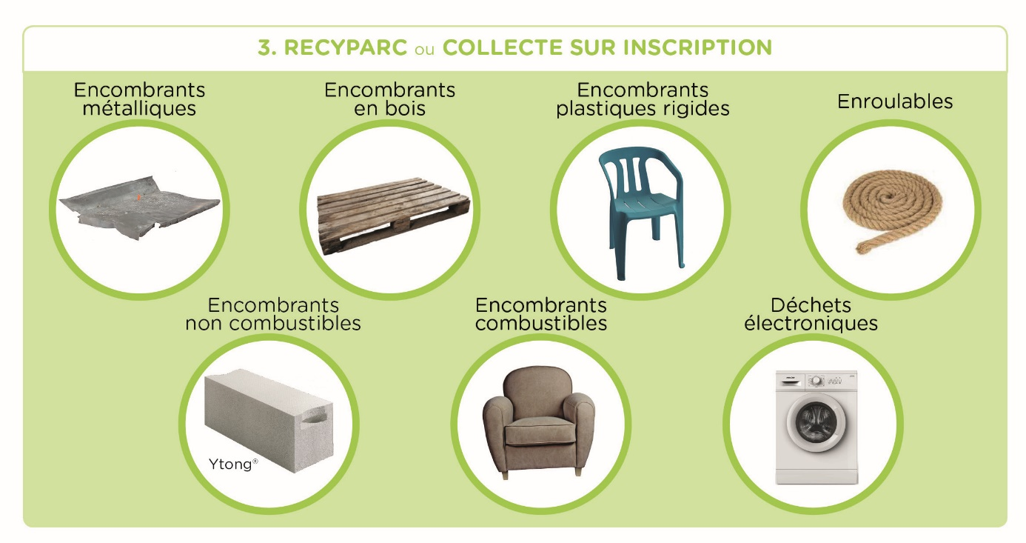
- RECYPARC UNIQUEMENT
Afin qu’ils puissent être recyclés, certains déchets ne sont pas repris aux collectes des encombrants. Pour ceux-là, la solution reste le recyparc.
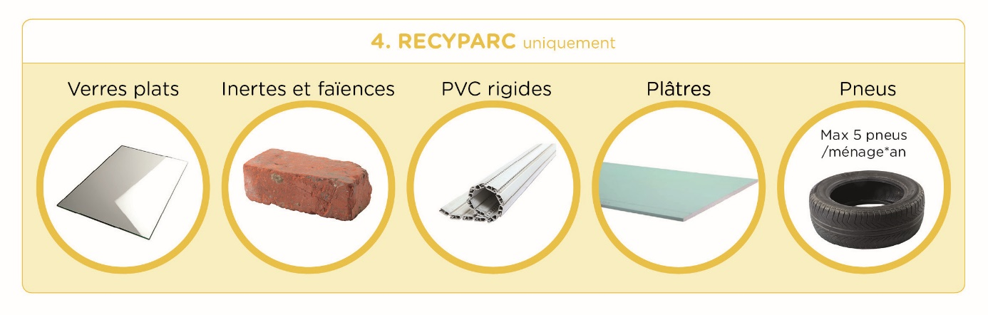

>>> Plus d’infos sur www.idelux.be > Déchets >Trier les déchets
IDELUX Projets publics

La centrale d’achats Smart facilite la vie des citoyens.
L’une des missions d’IDELUX Projets publics est d’accompagner les villes et communes de la province de Luxembourg dans leurs projets Smart. Pour faciliter l’accès des pouvoirs publics aux solutions numériques, l’Intercommunale a lancé en janvier 2019 une centrale d’achats Smart City. Une seconde centrale d’achats verra bientôt le jour avec de nouvelles solutions suite à un questionnaire envoyé aux 44 communes de la province pour identifier leurs besoins.
À ce jour, plus de la moitié des communes de la province ont adhéré à la centrale d’achats Smart. Celle-ci offre un panel de 10 solutions identifiées à partir des besoins communaux :
- e-guichet (commande, paiement, signature et réception de documents en ligne) ;
- solution permettant la gestion et la centralisation des interventions du Service Travaux ;
- solution de demande d'occupation de l'espace public (en cas de déménagement, brocante…) ;
- plateforme de participation citoyenne ;
- application mobile communale pour communiquer vers la population et présenter les services sur le territoire communal ;
- plateforme de paiement en ligne dans le contexte éducatif (repas, excursions, bibliothèques...) ;
- capteurs de qualité d'air, CO², température, humidité pour les bâtiments communaux ;
- solution de monitoring énergétique (eau, gaz, électricité, mazout) des bâtiments communaux ;
- solution de gestion de projets communaux nécessitant la coordination entre services ;
- outil de gestion de la relation citoyenne (réservation de salles, terrains de sport…) et site web.
En mettant en place ces solutions numériques, votre commune vous facilite la vie, vous fait davantage participer à la vie communale et améliore l’efficacité de ses services pour mieux vous servir.
>>> Plus d’infos sur www.idelux.be > Projets communaux
https://www.idelux.be/fr/succes-pour-la-centrale-d-achats-smart-city.html?IDC=2513&IDD=53341
EAU

Économiser l'eau en 10 conseils
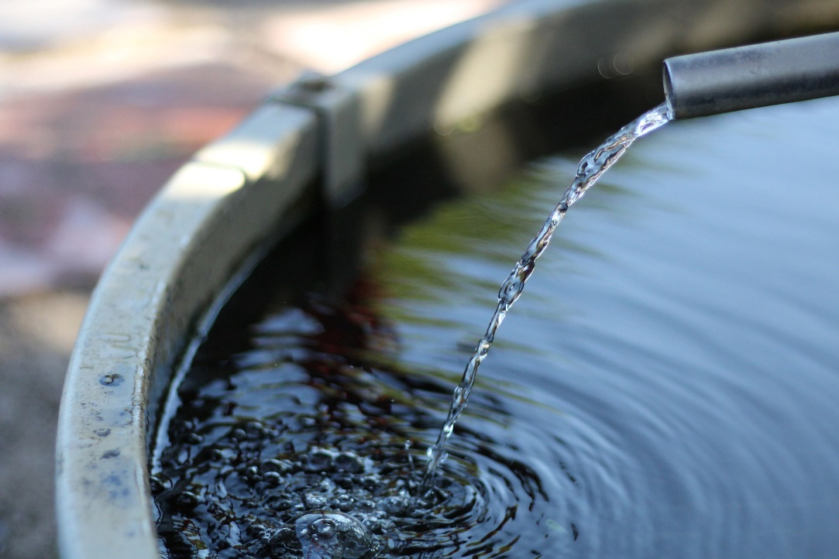

Chaque Belge consomme en moyenne environ 100 litres d’eau par jour. En été, cette consommation est légèrement plus élevée. Nous avons tendance à nous doucher davantage, à remplir la piscine et à arroser les plantes plus qu’il ne le faut.

Éviter de gaspiller l’eau est bénéfique à la fois pour notre porte-monnaie et pour l’environnement.

Voici 10 conseils à mettre facilement en pratique :
- Récupérez l'eau de pluie. Un tonneau pour l’eau de pluie est relativement bon marché à l’achat et vous permet d’arroser votre jardin ou de laver votre voiture à moindre coût. Une autre solution est le placement d’une citerne d’eau de pluie. En Belgique, où les averses sont fréquentes, un tel dispositif permet de récupérer de grandes quantités d’eau pour divers usages tels les toilettes, le jardin…
- Fermez le robinet lorsque vous vous brossez les dents, nettoyez les mains, rasez…
- Installez des pommeaux de douche écologiques et placez des économiseurs d'eau sur vos robinets.
- Installez une chasse d'eau à double débit.
- Optez pour une douche (en moyenne 60 litres) plutôt qu'un bain (en moyenne 200 litres).
- Ne faites tourner votre lave-vaisselle que lorsqu'il est bien plein.
- Faites la chasse aux fuites d'eau.
- Si vous devez remplacer votre machine à laver ou votre lave-vaisselle, optez pour ceux dont la consommation d'eau est la plus faible.
- Récupérez vos eaux de cuisson... L'eau chaude est un bon désherbant.
- Arrosez votre jardin le soir pour réduire les pertes dues à l'évaporation.

>>> Plus d’infos sur www.idelux.be > Eau > Comment préserver l'eau > Economiser l'eau en 10 conseils !

